LANDASAN TEORI

Perangkat Lunak
Menurut Pressman (2010, p4) perangkat lunak atau sering disebut software adalah sebuah instruksi yang apabila dijalankan menghasilkan fungsi dan hasil yang diinginkan. Perangkat lunak juga berarti struktur data yang dapat memanipulasi informasi. Deskripsi informasi dari ke dua poin ini menjelaskan operasi dan penggunaan dari perangkat lunak.
Perangkat lunak lebih mengacu kepada logical daripada physical system element. Oleh karena itu, perangkat lunak mempunyai karakteristik yang membedakan dengan perangkat keras yaitu :
1. Perangkat lunak dikembangkan atau direkayasa bukan diciptakan.
2. Perangkat lunak tidak akan habis atau hilang.
3. Meskipun industri bergerak ke arah komponen berbasis konstruksi tetapi sebagian besar perangkat lunak tetap dibangun atau dikembangkan.
- Aplikasi
Aplikasi merupakan suatu subkelas dari perangkat lunak yang memanfaatkan kemampuan computer dalam melakukan suatu tugas tertentu. Contoh aplikasi adalah pengolah data, lembar kerja, dan pemutar media. (IT update, 2012).

Aplikasi Berbasis Desktop

Aplikasi desktop adalah aplikasi yang dapat berjalan secara sendiri atau independen dalam sistem desktop komputer atau laptop dan dapat menjalankan serangkaian aktivitas dengan diatur oleh pengguna. (Neobytesolutions, 2012).

Pemilihan aplikasi berbasis desktop biasanya ditujukan kepada mereka yang memiliki koneksi internet yang kurang baik dan sangat peduli dengan keamanan system. (Joy, 2011).
Berikut keunggulan dari aplikasi berbasis desktop (Joy, 2011):
- Keamanan sistem lebih baik daripada aplikasi berbasis web dikarenakan dengan menggunakan basis web, serangan virus atau keamanan password yang dapat ditembus sehingga menimbulkan keraguan untuk mencoba aplikasi berbasis web.
- Fitur lebih lengkap dibanding aplikasi berbasis web.
- Biaya pengeluaran dalam pembuatan aplikasi berbasis desktop lebih murah.
- Kehandalan dari performa sistem yang lebih baik daripada aplikasi berbasis web karena jika server aplikasi berbasis web sedang tidak bagus maka anda akan mengalami gangguan dalam proses bisnis anda.
- Akses secara offline sehingga lebih nyaman menggunakan aplikasi tanpa perlu koneksi dengan internet.

Interaksi Manusia Dengan Komputer

Pengertian interaksi manusia dengan komputer
Interaksi manusia dengan komputer merupakan ilmu yang berhubungan dengan perancangan, evaluasi, dan implementasi system computer interaktif untuk digunakan oleh manusia serta studi fenomena-fenomena besar yang berhubungan dengannya. (Shneiderman, 2010, p22).
- Perancangan Antar muka
Dalam merancang antar muka diperlukan delapan aturan emas guna mendapat antar muka yang baik (Shneiderman, 2010, p88-89). Berikut delapan aturan emas:
- Berusaha untuk tetap konsisten
Konsistensi urutan tindakan yang sama harus diperhatikan dengan baik. Terminologi identik harus digunakan pada prompt, menu dan juga layar bantuan. Konsistensi pada warna, tata letak, kapitalisasi, font dan sebagainya juga harus diperhatikan. Perintah yang membutuhkan konfirmasi user juga harus dipahami dan dibatasi jumlahnya.

- Memungkinkan untuk penggunaan yang Universal
Kebutuhan pengguna yang beragam harus dikenali untuk dapat membuat desain yang memberikan fleksibilitas, dan mampu memfasilitasi transformasi konten. Perbedaan rentang usia, cacat dan tidaknya user, serta keragaman teknologi dapat memperkaya spektrum persyaratan interface sebagai panduan desain.

- Menawarkan umpan balik informatif
Untuk setiap tindakan pengguna, harus ada umpan balik dari sistem. Untuk tindakan yang sering dan kecil, respons dapat menjadi sederhana. Sedangkan untuk tindakan yang besar, respons harus substansial. Presentasi visual dari obyek yang menarik, akan menyediakan linkungan yang nyaman untuk memperlihatkan perubahan secara eksplisit.

- Desain dialog untuk menghasilkan penutupan
Urutan tindakan harus diatur dalam bentuk kelompok, yaitu: awal, tengah, dan akhir umpan balik dari pengguna yang informatif pada penyelesaian dari tindakan pada kelompok tersebut, akan memberikan operator kepuasan prestasi, rasa lega, dan sekaligus memberikan tanda untuk mempersiapkan aksi kelompok selanjutnya, misalkan: situs e-commerce memindahkan pengguna dari pemilihan produk ke kasir kemudian berakhir dengan halaman konfirmasi yang jelas dan dilengkapi dengan transaksinya.

- Mencegah kesalahan
Sebisa mungkin, perancangan sistem yang dapat membantu pengguna untuk tidak dapat membuat kesalahan serius, misalkan: layout item menu yang tidak tepat dan tidak mengizinkan karakter abjad di bidang entri numerik. Jika pengguna membuat kesalahan, antarmuka harus mendeteksi kesalahan dan menawarkan instruksi sederhana, konstruktif, dan spesifik untuk pemulihan Sebagai contoh, pengguna tidak perlu mengetik ulang bentuk nama-alamat seluruhnya, jika mereka memasukkan kode pos yang tidak valid, melainkan harus dipandu untuk memperbaiki hanya pada bagian yang salah.

- Memungkinkan undo dengan mudah
Sebisa mungkin, tindakan harus reversibel. Fitur ini mengurangi kecemasan pada pengguna, karena pengguna tahu bahwa kesalahan dapat dibatalkan, sehingga mendorong pengguna untuk melakukan eksplorasi pada pilihan yang asing. Satuan reversibilitas mungkin satu tindakan, tugas entri data, seperti masuknya nama dan alamat blok.

- Mendukung internal locus of control
Pengguna menjadi pengontrol sistem dan sistem akan merespon tindakan yang dilakukan oleh pengguna. Sebaiknya sistem dirancang sedemikan rupa sehingga pengguna menjadi inisiator daripada responden.

- Mengurangi beban memori jangka pendek
Keterbatasan manusia dalam pengolahan informasi, disebabkan oleh terbatasnya memori jangka pendek manusia (aturan praktis adalah bahwa manusia dapat mengingat "tujuh plus atau minus dua potongan" informasi), yang mensyaratkan bahwa tampilan harus dibuat sederhana.

Waterfall
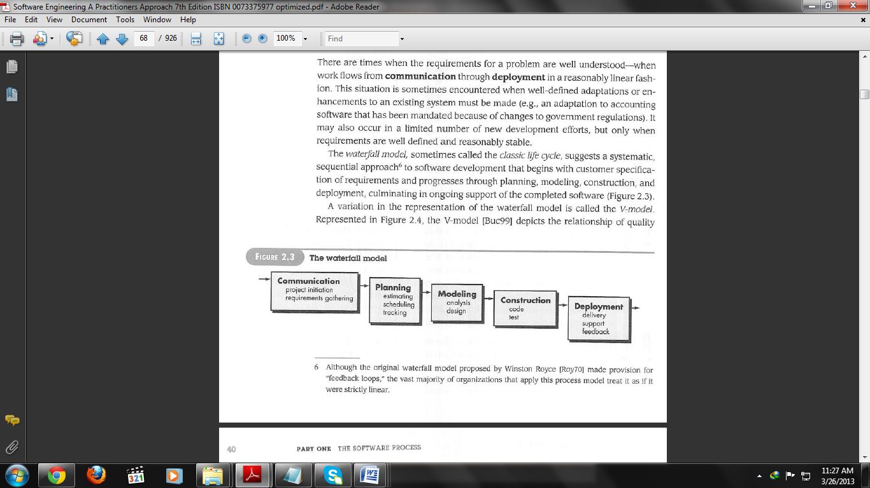
Menurut Presmann (2010, p39) waterfall model disebut sebagai siklus kehidupan yang klasik, yang pendekatannya secara berurutan dan sistematis dalam pengembangan perangkat lunak. Berikut ini merupakan fase dalam model waterfall:

Gambar 2.1: Waterfall Model
(Pressman, 2010, p39)
- Communication
Langkah ini merupakan analisi terhadap kebutuhan software, dan tahap untuk pengumpulan data. Cara untuk mendapatkan datanya tersebut dapat dilakukan dengan melakukan pertemuan dengan user, mencari jurnal dan artikel, baik dari buku maupun internet.
- Planning
Proses planning merupakan tahapan lanjutan dari proses communication. Pada tahapan ini akan dihasilkannya suatu dokumen user requirement. Data ini akan masuk dalam proses pembuatan software. Pada tahapan ini juga disusun suatu rencana yang akan dilakukan.
- Modeling
Proses modeling ini akan merepresentasikan rancangan software yang akan dikembangkan sebelum dibuatnya code. Proses ini berfokus pada rancangan arsitektur software, struktur data, representasi interface, dan detail procedural.
- Construction
Construction merupakan proses pembuatan code. Coding merupakan penerjemahan desain dalam bahasa yang dikenali oleh komputer. Tahapan inilah yang merupakan tahapan secara nyata dalam mengerjakan suatu software. Setelah proses coding selesai maka akan dilakukann testing terhadap sistem yang sudah dibuat. Tujuannya adalah menemukan kesalahan-kesalahan yang ada pada sistem untuk kemudian diperbaiki lagi.
- Deployment
Tahapan ini bisa dikatakan final dalam pembuatan software. Setelah software ini siap digunakan user tetap saja harus dilakukannya pemeliharaan secara berkala.

Computer Aided Software Engineering (CASE) Tools
Mengacu pada (Select Business Solutions, Inc., 2012), Computer Aided Software Engineering (CASE) tools adalah sebuah alat yang dapat membantu dalam mengembangkan dan memelihara perangkat lunak. Semua aspek dalam lifecycle development dapat didukung oleh software tools.
CASE tools dapat digunakan untuk bisnis dan fungsional analisis, desain sistem, code storage, compiler, alat penerjemah code, tes perangkat lunak. Beberapa tipikal dari CASE tools adalah (Select Business Solutions, Inc., 2012):
- Code Generator.
- UML Editor.
- Refactoring tools.
- Model transformasi tools.
- Tools Pengaturan konfigurasi termasuk kontrol revisi.
CASE tools tidak hanya menghasilkan output berupa code, tetapi CASE tools juga dapat menghasilkan berbagai macam tipe sistem analisis dan metodologi desain seperti :
- Skema Database
- Data Flow Diagram (DFD)
- Entity Relationship Diagram (ERD)
- Program Spesification
- User Documentation

Unified modeling language (UML)
Unified modeling language adalah bahasa standar untuk menulis rancangan software. UML dapat digunakan untuk membangun dan mendokumentasikan kerangka software. Di sisi lain, dengan membangun rancangan arsitektur untuk digunakan para konstruksi perusahaan, pembangun software membuat UML diagram untuk membantu pengembang software untuk membangun software. Sehingga lebih mudah untuk dipahami, mudah untuk menentukan sistem dan mudah untuk menjelaskan desain sistem. (Pressman, 2010, p841).
2.5.1 Class diagram
Untuk kelas model, termasuk atribut kelas, pengoperasian, dan hubungan antar kelas dengan kelas lain, UML menyediakan model class diagram. Class diagram menyediakan view statis atau struktural dari sistem. Class diagram tidak menunjukkan sifat dinamis dari komunikasi antar objek setiap kelas dalam diagram.
Unsur utama dalam class diagram adalah kotak, yang merupakan ikon yang digunakan untuk mewakili kelas kelas. Setiap kotak dibagi dengan garis horizontal. Bagian atas berisi nama class. Bagian tengah berisi atribut tiap kelas. Setiap atribut mengacu pada sesuatu yang merupakan objek pada kelas.
Setiap atribut dapat memiliki nama, tipe dan simbol. Simbol ditunjukkan dengan -, #, ~ atau +, yang masing masing menunjukan atribut tersebut private, protected, package atau public. (Pressman, 2010, p842-843).
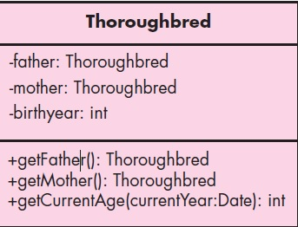
Gambar 2.2 Contoh Class diagram
(Pressman, 2010, p843)

2.5.2 Use Case diagram
Model use case diagram membantu untuk menentukan fungsi dan fitur software dari perspektif pengguna. Use case menjelaskan bagaimana pengguna berinteraksi dengan sistem dengan cara mendefinisikan langkah langkah yang diperlukan untuk mencapai tujuan tertentu. Use case diagram merupakan gambaran dari semua use case dan hubungan antar setiap use case.
Dalam use case diagram, use case ditampilkan dalam bentuk oval. Para aktor terhubung dengan setiap use case menggunakan garis. Karena use case diagram menampilkan semua use case, hal ini sangat membantu untuk memastikan bahwa semua fungsi dari sistem sudah tercakup (Pressman, 2010, p847-848).
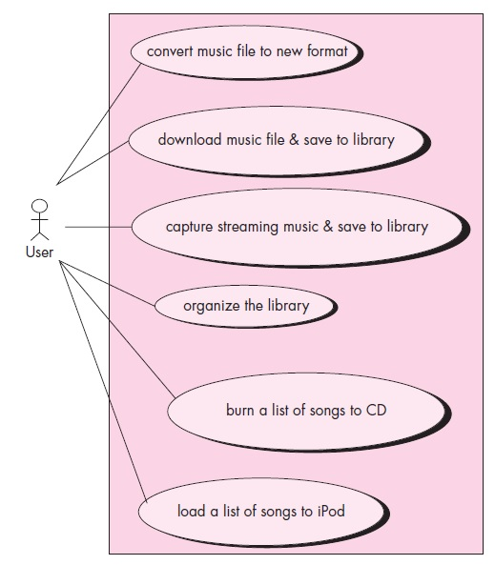
Gambar 2.3 Contoh Use Case Diagram
(Pressman, 2010, p848)

2.5.3 Sequence diagram
Berbeda dengan class diagram yang menampilkan struktur statis dari komponen sistem software, sequence diagram digunakan untuk menampilkan struktur yang dinamis antara obyek selama fungsi dijalankan. Sequence diagram menampilkan proses pengiriman pesan antar obyek untuk menyelesaikan fungsi tertentu. Alasan lain dengan menggunakan sequence diagram adalah untuk menampilkan interaksi suatu use case atau satu skenario sistem software.
Sequence diagram menampilkan metode panggilan menggunakan panah horizontal dari pelaku ke target pelaku, diberi label dengan nama metode dan termasuk parameter, jenis dan jenis timbal balik. Untuk kasus looping, conditional, dan struktur kontrol lainnya dalam sequence diagram, dapat menggunakan frame interaksi seperti persegi panjang yang mengelilingi bagian dari diagram. (Pressman, 2010, p848-850).
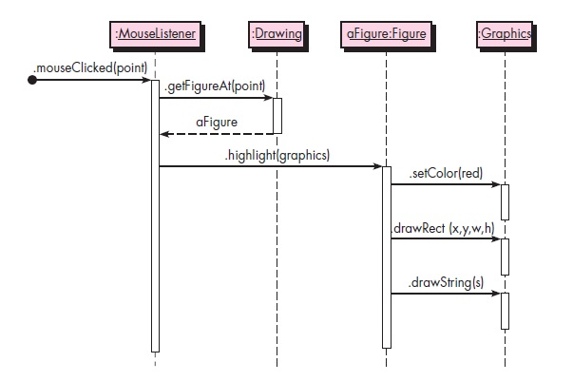
Gambar 2.4 Contoh Sequence Diagram
(Pressman, 2010, p848)
2.5.4 Activity diagram
UML model Activity diagram menjelaskan perilaku dinamis dari system
atau bagian bagian sistem melalui aliran proses yang dilakukan sistem. Hal ini
sama dengan model flow chart tetapi sedikit berbeda dikarenakan activity diagram dapat menampilkan aliran proses sistem secara bersamaan.
Komponen utama dari activity diagram adalah action node, diwakili oleh
bulat persegi panjang, yang sesuai dengan tugas yang dilakukan oleh software panah dari satu node ke node lain menjelaskan aliran kontrol.
Hal ini berarti bahwa setelah action pertama selesai, action kedua baru dijalankan. Sebuah lingkaran hitam pekat menjelaskan awal proses activity dimulai. Sebuah titik hitam yang yang dikelilingi lingkaran hitam menjelaskan akhir dari proses activity. Garis horizontal berwarna hitam merupakan pemisah dua action atau lebih secara bersamaan. (Pressman, 2010, p853).
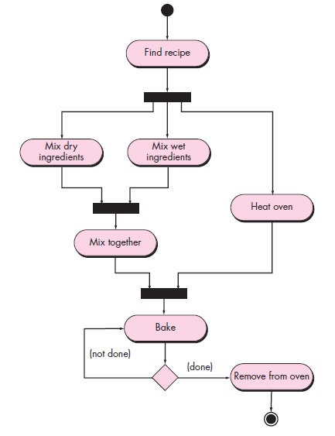
Gambar 2.5 Contoh Activity Diagram
(Pressman, 2010, p854).

HTML5
HTML5 merupakan generasi lanjutan dari HTML yang mampu bekerja pada markup yang kurang sesuai dengan aturan, namun mendominasi suatu web, dan HTML5 juga menyediakan definisi tentang bagaimana pengguna dapat melakukan perbaikan dan peningkatan dalam pengembangan web. (Powell, HTML & CSS: The Complete Reference, Fifth Edition, 2010, p132).
HTML5 tidak hanya sekedar bahasa markup, melainkan perbaikan dari spesifikasi dasar untuk sebuah tampilan website. HTML5 dapat digunakan untuk mengirimkan file teks, media, gambar, aplikasi web, dan bentuk pencarian. (Clark, 2010).
HTML5 memperkenalkan beberapa elemen baru yang memungkinkan pengguna untuk memasukkan blok konten ke dalam halaman dengan lebih mudah. Beberapa elemen tersebut, yaitu :
- HEADER
- SECTION
- ARTICLE
- ASIDE
- FOOTER
- NAV

CSS
CSS (Cascading Style Sheets) adalah markup web standar yang ditetapkan
oleh Worldwide Web Consortium (W3C) yang memungkinkan web designer dan pengembang web untuk menetapkan gaya konsisten dalam halaman web dan untuk menerapkan template pada beberapa halaman (Schmitt, 2005). CSS adalah alat yang sangat berguna untuk mempercepat pengembangan web, meskipun kompatibilitas browser bisa jadi masalah utama. Berikut contoh coding CSS menurut Powell. (2010, p438-439).
<style type="text/css">
body {
background-color: white; color: black;
}
p {
font-family: Arial, Helvetica, Sans-Serif;
line-height: 150%;
}
.intro {
font-style: italic;
}
#firstPara {
background-color: yellow;
}
</style>
Contoh css lengkap:
<!DOCTYPE html>
<html>
<head>
<meta http-equiv="Content-Type" content="text/html; charset=utf-8">
<title>Hello CSS World</title>
<style type="text/css">
/* sample style sheet */
body {
background-color: black; color: white;
}
h1 {
color: red; font-size: xx-large; text-align: center;
}
#heart {
color: red; font-size: xx-large;
}
.fancy {
background-color: orange; color: black; font-weight: bold;
}
</style>
</head>
<body>
<h1>Welcome to the World of CSS</h1>
<hr>
<p>CSS <em class="fancy">really</em> isn't so hard either!</p>
<p>Soon you will also <span id="heart">&hearts;</span> using CSS.</p>
<p>You can put lots of text here if you want.
We could go on and on with <span class="fancy">fake</span> text for you
to read, but let's get back to the book.</p>
</body>
</html>
Maka hasilnya :
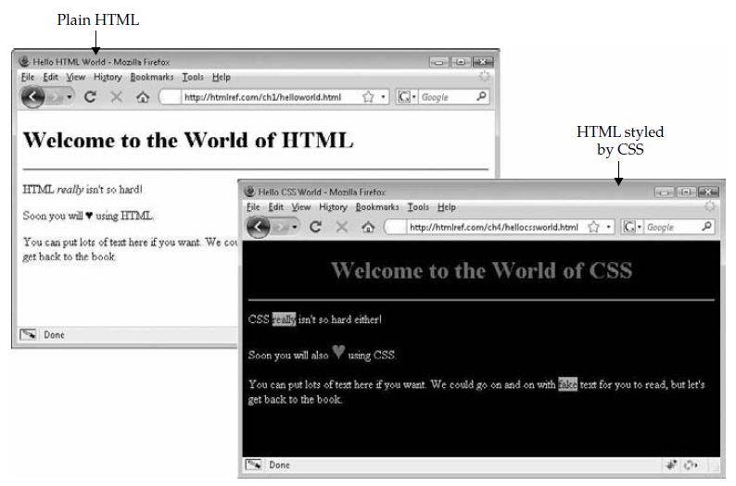
Gambar 2.6 Contoh Penggunaan CSS
(Powell, HTML & CSS: The Complete Reference, Fifth Edition, 2010, p439)

JavaScript
JavaScript adalah bahasa pemrograman web, untuk menentukan perilaku halaman web (Flanagan, 2010, p1). Pemograman sisi klien ini akan dijalankan oleh browser dari pengunjung.
Ada dua cara untuk menyisipkan JavaScript ke dalam web page:
- Memasukan JavaScript langsung ke halaman web, diantara dua script elemen.
- Menambahkan JavaScript ke file text dan link halaman web ke file text.
Contoh simple JavaScript file
<html>
<body>
<script type=“text/javascript”>
document.write(“Welcome to JavaScript”);
</script>
</body>
</html>
Contoh lain pemakaian JavaScript :
<script type="text/javascript">
document.write("Hello World. Today is " + Date() );
</script>
Hasil :
Hello World. Today is Sun Jan 01 2012 14:14:00

File Based System
File-based system adalah suatu kumpulan dari program program aplikasi yang menyediakan kegunaan tertentu kepada pengguna seperti pembuatan laporan. Setiap program mendefinisikan dan mengelola data datanya sendiri. File-based System juga merupakan upaya awal untuk komputerisasi sistem pengisian manual. (Thomas Connolly, 2005, p7).

XML
XML adalah kepanjangan dari eXtensible Markup Language. XML yaitu: Sebuah bahasa yang mudah dibaca manusia dalam mendeskripsikan data terstruktur dan juga sebuah bahasa yang dapat digunakan manusia untuk mendeskripsikan data.
XML terdiri dari tag melampirkan text seperti ini :
<dataset>
<record>
<name>David</name>
<age>47</age>
</record>
</dataset>
XML ini mirip dengan struktur HTML, tetapi tidak mengandung informasi presentasi dan sangat sensitif dengan penulisan tag. XML digunakan untuk konfigurasi data dan transfer data. Parser XML ada untuk sebagian besar platform dan telah ditulis dalam banyak bahasa komputer (Bolton, 2012). XML (Extensible Markup Language) dimaksudkan untuk mendukung komunikasi antara modul perangkat lunak, khususnya di web, serta komunikasi antara orang yang terlibat dalam mengembangkan solusi baru berbasis XML. (Salminen, 2011, piv).

Java Programming
Pemograman dengan bahasa java dikembangkan oleh Sun Microsystems sebagai bahasa berorientasi objek untuk tujuan umum yaitu, aplikasi bisnis interaktif, dan aplikasi internet berbasis web. Java dapat dijalankan di berbagai komputer karena tidak mengeksekusi instruksi pada komputer secara langsung. Sebaliknya, Java berjalan pada komputer hipotetis yang dikenal sebagai Java Virtual Machine. (Farrell, 2010, p8).
Java menerapkan model keamanan yang kuat, yang mencegah penyusunan program dari sumber hak akses yang tidak tepat, pada saat diekseskusi. Web browser yang popular World Wide, serta beberapa server World Wide Web dan sistem lain menerapkan Java interpreter. Ini digunakan untuk menampilkan antarmuka pengguna yang interaktif (Hitachi ID Systems, 2012). Java merupakan bahasa pemrograman yang popular dikalangan para programmer, dengan demikian sangat ideal untuk membuat suatu proyek. (Wild, 2011).
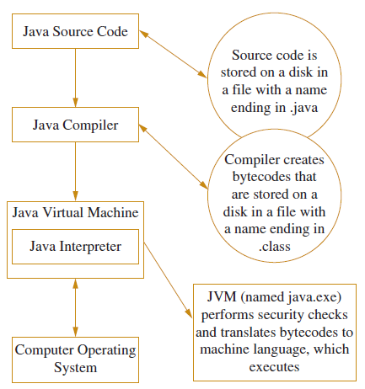
Gambar 2.7 Java Environment
(Farrell, 2010, p9)

Terdapat dua cara untuk menulis program menggunakan Java. Cara pertama adalah dengan menanamkan program pada halaman web. Cara ini disebut applet java. Cara kedua, program berdiri sendiri, yang disebut aplikasi Java. Java dapat dibagi ke dalam aplikasi konsol, yang mendukung output karakter untuk di tampilkan pada layar komputer window-DOS misalnya, dan aplikasi windowed, yang membuat GUI dengan elemen seperti menu, toolbar dan kotak dialog. Aplikasi konsol adalah cara termudah untuk menciptakan aplikasi. (Farrell, 2010, p9). Berikut contoh Code Java untuk menampilkan “First Java application” pada layar :
public class First
{
public static void main(String[] args)
{
System.out.println("First Java application");
}
}

IDE Eclipse
Sebagian orang mengetahui bahwa Eclipse sebagai Integrated Development Environment (IDE) untuk java. Eclipse pun menguasai pasar global sebesar 65% sebagai IDE untuk programming java.
Eclipse dibuat oleh open source community dan digunakan untuk beberapa bidang yang berbeda, misalnya sebagai java development atau Android. Proyek aplikasi Eclipse diatur oleh perusahan Eclipse. Perusahaan Eclipse adalah perusahaan yang membantu untuk menumbuhkan komunitas open source dan produk komplementer dan jasa.
IDE Eclipse dapat diintegrasikan dengan komponen software tambahan, yang biasa disebut dengan plug-in. Beberapa open source proyek dan komponen sudah diintegrasikan ke dalam eclipse IDE. IDE Eclipse juga memungkinkan untuk digunakan sebagai dasar untuk membuat sebuah aplikasi. Aplikasi ini dikenal Eclipse Rich Client Platform (Eclipse RCP) (vogel, 2012).

Teknologi Cross Platform Software Development Kit

Definisi
Perkembangan dari teknologi pengembangan peranti lunak lintas platform sedang tumbuh pesat dan sekaligus menjadi salah satu pilihan bagi para developer dalam mengembangkan aplikasi mobile, baik aplikasi web maupun native.
Alasan dari teknologi pengembangan peranti lunak lintas platform menjadi salah satu pilihan bagi para developer adalah kemudahan dalam mengembangkan aplikasi mobile. Developer hanya meggunakan bahasa pemrograman umum yang dapat langsung disebarkan ke berbagai platform. Bahasa pemrograman yang digunakan adalah HTML5, CSS dan JavaScript. Contoh dari teknologi pengembangan peranti lunak lintas platform adalah phonegap, appcelerator, appmobi, rho mobile, mosync, sencha, corona (Jeyaganesh, 2011). Phonegap digunakan sebagai alat pengembang piranti lunak lintas platform.

Phonegap
PhoneGap adalah sebuah framework open source yang dengan cepat membangun cross-platform aplikasi mobile menggunakan HTML5, Javascript dan CSS. Membangun aplikasi mobile untuk berbagai platform seperti Android, iOS, Windows, Webos, Symbian dan Bada yang pada umumnya membutuhkan bahasa pemrograman yang berbeda dan framework yang berbeda. Namun phonegap mengatasi masalah ini dengan menyediakan standards-based web teknologi untuk menjembatani aplikasi web dengan perangkat mobile.
(Adobe Systems Inc, 2012).
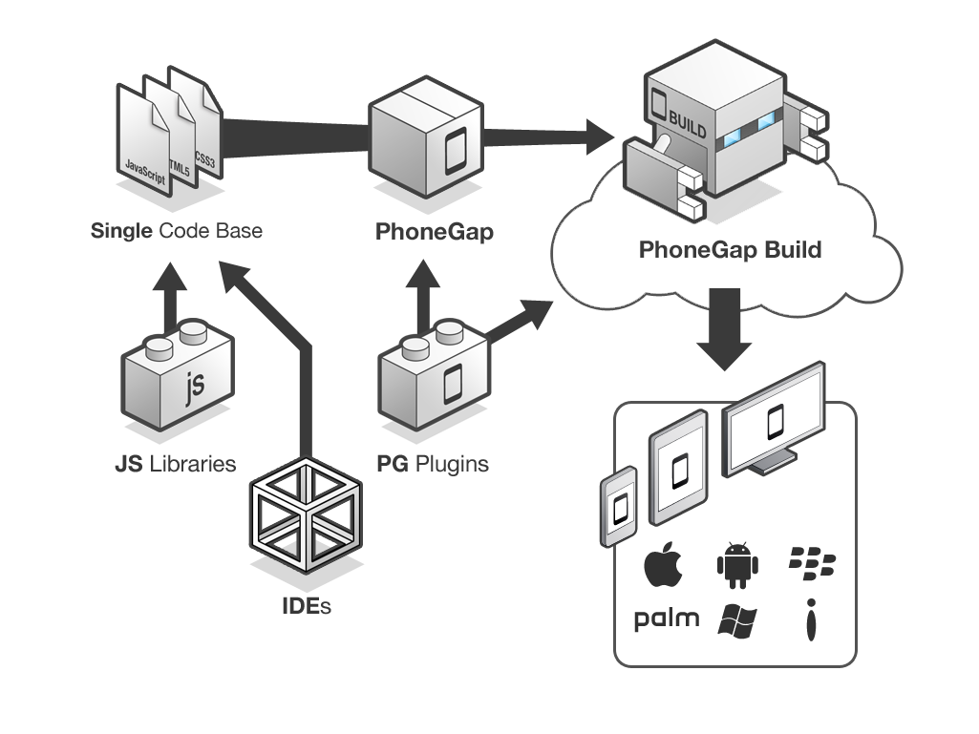
Gambar 2.8 File Aplikasi Phonegap
(Adobe Systems Inc, 2012).
Aplikasi dengan Phonegap dibagi menjadi 4 bagian utama, yaitu:
- Kode HTML/CSS/Javascript yang membuat inti dari logika dan antarmuka aplikasi yang dibangun.
- API yang melakukan akses terhadap fungsi, analisa atau fungsi-fungsi dalam bentuk modul dari native device.
- Bahasa jembatan dari OS yang melakukan compile terhadap web code menjadi native application code.
- Run-time shell yang membungkus aplikasi untuk didistribusikan menjadi aplikasi cross-platform.

JQueryMobile
JQuery mobile adalah framework yang menyediakan layanan untuk mendesain sebuah tampilan mobile website yang dapat dijalankan di berbagai macam platform maupun device yang mendukung HTML5. Dengan dukungan fitur drag and drop, memudahkan pengguna untuk mendesain sebuah tampilan tanpa menulis sebuah code HTML "write less, do more" (The jQuery Foundation, 2012).

SmartPhone
Smartphone adalah sebuah device yang memungkinkan pengguna untuk melakukan komunikasi seperti fungsi telpon dan juga terdapat fungsi Personal Digital Assistant (PDA) dan berkemampuan seperti layaknya komputer.
Dalam perkembangannya, perangkat mobile berawal dari adanya handphone
dan PDA. Handphone pada umumnya digunakan untuk melakukan komunikasi seperti melakukan panggilan ke pengguna lain, sedangkan PDA digunakan sebagai asisten pribadi dan organizer. Dengan PDA kita bisa menyimpan data contact, to do list sampai sinkronisasi antara komputer dan PDA.
Perkembangan selanjutnya PDA mendapatkan kemampuan lain yaitu fitur koneksi wireless sehingga mampu menerima maupun mengirim email, pada saat yang bersamaan juga handphone mendapatkan penambahan fitur yakni kemampuan untuk mengirim pesan.
Pada akhirnya PDA menambahkan fungsi handphone pada device-nya, begitupun juga handphone diberikan fitur PDA (yang lebih banyak) di dalamnya, sehingga hasilnya adalah sebuah Smartphone (Rikez, 2010).

2.15.1 Operating System Mobile
Sistem operasi mobile merupakan sistem operasi yang
dikhususkan untuk perangkat mobile. Beberapa sistem operasi untuk perangkat mobile adalah Android, IOS, BlackBerry OS, Windows
mobile, Symbian, dll.
Sebuah sistem operasi mobile diciptakan untuk mengidentifikasi dan mendefinisikan fitur dan fungsi perangkat mobile seperti keypad, aplikasi sinkronisasi, email dan pesan teks. Sistem operasi mobile relatif ringan dan sederhana. Sistem operasi mobile juga dapat mengendalikan koneksi nirkabel lokal dan broadband, mengelola multimedia
dan mengelola berbagai metode input.
Supaya sistem operasi mobile dapat beradaptasi dengan perangkat mobile, sistem operasi mobile berjalan pada sumber daya perangkat mobile Random Access Memory (RAM), storage dan central processing unit (CPU) speed.
Berikut contoh gambaran dari sistem operasi mobile menjalankan perintah untuk mengirim dan menerima pesan teks:
- Sebuah sistem operasi mobile memungkinkan pengguna untuk membaca dan menulis pesan melalui gelombang sinyal radio. Ketika perangkat mobile menerima notifikasi pesan masuk, sistem operasi akan langsung membuka pesan dengan aplikasi pesan.
- User akan membaca pesan tersebut dan merespon dengan membalas pesan.
- Sistem operasi mobile menggunakan antena perangkat mobile untuk melakukan komunikasi antar pesan.
Sistem operasi mobile yang dikembangkan oleh berbagai
produsen ponsel, termasuk Nokia (Symbian, MeeGo, Maemo), Apple (Apple iOS), Research In Motion (RIM) (BlackBerry OS), Microsoft (Windows Mobile, Windows Phone) dan Samsung (Palm WebOS dan bada). Berbeda dengan Android, LiMo, Maemo, OpenMoko dan Qt Extended (Qtopia) didasarkan pada open source Linux OS (Janssen, Mobile Operating System (Mobile OS), 2012).

Android
Sistem operasi Android merupakan sebuah sistem operasi yang berbasis Linux untuk diimplementasikan ke dalam telepon seluler seperti telepon pintar dan komputer tablet. Android menyediakan platform terbuka bagi para pengembang untuk menciptakan aplikasi mereka sendiri untuk digunakan oleh bermacam devices.
Sejarah operasi sistem Android berawal dari google Inc. membeli Android Inc. Pendatang baru yang membuat peranti lunak untuk ponsel. Kemudian untuk mengembangkan Android, dibentuklah open handset alliance konsorsium dari 34 perusahaan perangkat keras, perangkat lunak, dan telekomunikasi, termasuk Google, HTC, Intel, Motorola, Qualcomm, T-Mobile, dan Nvidia. Pada saat perilisan perdana Android, 5 November 2007, Android bersama Open Handset Alliance menyatakan mendukung pengembangan standar terbuka pada perangkat seluler. Di lain pihak, Google merilis code Android di bawah lisensi Apache, sebuah lisensi perangkat lunak dan
standar terbuka perangkat seluler (Andriyadi, 2009). Berikut sejarah pertumbuhan operasi sistem Android:

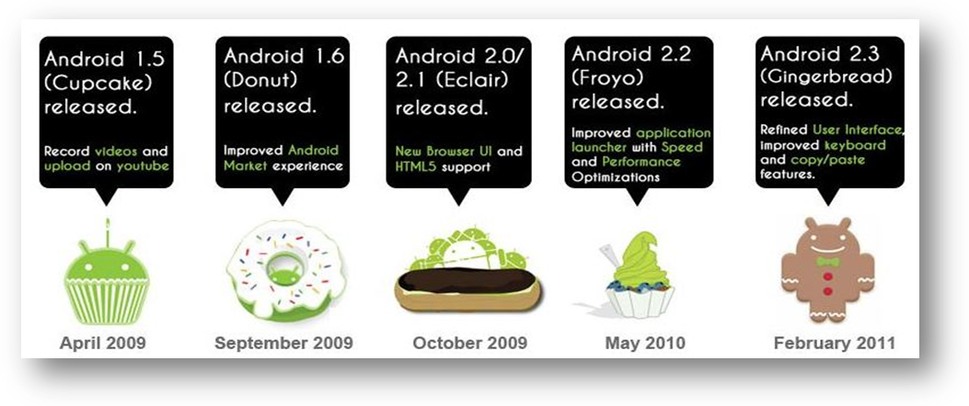
Gambar 2.9 File image Android Version
(Migs, 2012)

iOS

iOS adalah sebuah sistem operasi mobile yang diciptakan oleh Apple sejak Januari 2007 lalu, Steve Jobs sebagai CEO diwaktu itu. Awalnya sistem operasi mobile ini tidak dinamakan iOS oleh Apple melainkan sistem operasi versi dari OS X atau disebut juga iPhone OS. Sistem operasi ini dulunya belum dapat bekerja menggunakan perintah copy dan paste, dan multitasking. Bagi perusahaan lain seperti Google dapat melihat peluang dari kelemahan sistem operasi ini sehingga google menciptakan sistem operasi barunya yaitu Android. Versi iOS dulunya berawal dari versi iPhone OS 1.0 (initial release) June 2007 hingga iPhone OS 3.1 – 3.2 versi terakhir dari nama iPhone OS pada September 2009.
Pada June 2010 iPhone OS berganti nama menjadi iOS yang diterapkan pada iPhone, iPod touch, iPad yang telah menambahkan beberapa fitur yang menarik dan lebih interaktif sehingga menarik minat pengguna untuk menggunakannya.
Pada tahun kelima dari iOS ini, Apple telah mengumumkan versi iOS terbaru yang akan diluncurkan pada musim gugur tahun ini diperkirakan bulan September. Versi terbaru dari iOS adalah versi iOS 6, yang telah diumumkan pada acara WWDC 2012
(Robiyanto,2012).

Blackberry
Sistem operasi blackberry adalah sistem operasi yang didesain khusus untuk Research In Motion (RIM) perangkat BlackBerry. Sistem operasi Blackberry berjalan pada ponsel varian Blackberry seperti BlackBerry Bold, Curve, Pearl, dan seri Storm.
Sistem operasi Blackberry terkenal karena dukungan yang kuat untuk push email internet. Fungsi push email dilakukan melalui Enterprise Server khusus BlackBerry (BES), yang memiliki versi untuk Microsoft Exchange, Lotus Domino dan Novell GroupWise.
Secara umum, aplikasi BlackBerry dikembangkan dengan menggunakan Java programming, khususnya Java Micro Edition (Java ME) platform. Namun, RIM memperkenalkan platform BlackBerry development Web di tahun 2010, yang membuat penggunaan widget software development kit (SDK) untuk menciptakan aplikasi web yang terdiri dari HTML, CSS dan kode JavaScript.
Sistem operasi mobile lainnya seperti Android, Microsoft Windows Mobile dan Symbian dapat berjalan diberbagai macam device, BlackBerry OS hanya dapat dijalankan pada ponsel BlackBerry. Dalam hal ini BlackBerry OS mirip dengan Apple iOS (Janssen, BlackBerry OS, 2012).

- Windows Mobile OS
Windows Mobile OS merupakan sistem operasi besutan Microsoft untuk perangkat smartphone dan tablet. Windows Mobile OS dirancang untuk beroperasi seperti operasi sistem windows untuk versi desktop atau personal computer.
Windows Mobile OS pertama kali digunakan sebagai sistem operasi untuk perangkat Personal Digital Assistant (PDA), Pocket PC di tahun 2000. Kemudian hadir dengan Windows Mobile pada tahun 2003 ("Ozone"), Windows Mobile 5 ("Magento") dan Windows Mobile 6 ("Crossbow").
Windows Mobile sebagian besar sudah mengalami upgrade menjadi Windows Phone 7, meskipun Microsoft merilis pada tahun 2011, Windows Embedded Handheld 6,5 adalah sebuah OS mobile yang kompatibel dengan Windows Mobile 6.5 yang dirancang untuk perangkat komputasi perusahaan mobile (QuinStreet Inc, 2012).
- Symbian OS
Symbian OS telah banyak digunakan oleh berbagai vendor produk peralatan komunikasi mobile dan berbagai variasi produk. Dari sisi hardware, Symbian OS mudah diimplementasi karena sistem operasi ini memiliki antarmuka pemprograman aplikasi (Application Programming Interface; API).
Symbian OS mampu melakukan operasi secara multithreading, multitasking dan pengamanan terhadap memori. Semua pemrograman pada Symbian dilakukan secara event-based, artinya hardware CPU menjadi tidak aktif ketika tidak ada input berupa aktivitas tertentu. Sistem operasi symbian ini memang ditujukan untuk diinstal pada peralatan mobile dengan keterbatasan sumber daya. Multithread dan multitasking memberikan kemampuan sistem operasi Symbian untuk menjalankan lebih dari satu aplikasi sekaligus. Dengan adanya preemptive multitasking kernel akan memberi tiap-tiap program suatu pembagian waktu pemprosesan yang dilakukan bergantian dengan cepat sehingga nampak bagi pemakai seolah-olah proses ini dieksekusi secara bersamaan. Pengaturan penjadwalan berdasarkan prioritas tertentu untuk menentukan proses mana yang berjalan terlebih dahulu dan proses apa berikutnya serta berapa banyak waktu akan jadi diberi.
Symbian OS sendiri bukanlah software yang sifatnya open source secara penuh karena meskipun terdapat ketersedian API dan dokumentasinya, yang banyak membantu pihak pengembang aplikasi untuk membuat software yang berjalan di atas sistem operasi ini, dipublikasi untuk umum namun tidak untuk kode source sendiri. (Ariefew, 2011).

Mobile Application
Mengacu pada (VanWellis Indonesia, 2012) mobile application adalah suatu aplikasi yang dibuat secara khusus untuk berjalan pada mobile device. Mobile device ini pada umumnya dikelompokkan berdasarkan platform-nya, bebarapa kategori platform ini adalah :
- Blackberry
- Symbian
- Windows Mobile
- Android
- iPhone
Umumnya mobile application dibagi menjadi 2 yaitu mobile web application dan mobile native application. Pada umumnya Mobile Application spesifik dikembangkan berdasarkan masing-masing platform. Mobile Application biasanya diinstal ke mobile device dengan cara :
- OTA (Over The Air)
- Bluetooth
- Send File by via ( Email, Direct Download URL, send file BBM or Chat )
- Mobile Web Application
Mobile web application adalah aplikasi mobile yang menggabungkan fleksibelitas web dengan fungsional sistem device. Mobile web application dapat mencakup konten seperti situs jejaring sosial, peta, event dan lain lain. (Flite, Inc, 2012).
Mobile web application dikembangkan dengan bahasa pemrograman HTML5, CSS, JavaScript dan web application frameworks seperti PHP, Rails, Pyhton. Mobile web application dapat berjalan pada browser setiap device sehingga tidak membutuhkan instalasi ke dalam device (Mudge, 2012).

- Mobile Native Application
Mobile native application adalah aplikasi mobile yang dikembangkan dengan bahasa pemrograman khusus, seperti bahasa pemrograman java untuk Android. Mobile native application menghasilkan kinerja yang cepat dan tingkat kehandalan yang tinggi. Mobile native application juga memiliki akses ke berbagai macam device seperti kamera dan kontak telepon. Selain itu penggunaan mobile native application tidak perlu terhubung dengan internet. Namun bagi para pengembang aplikasi terasa sulit untuk menciptakan aplikasi yang sama di platform lain dikarenakan bahasa pemrograman yang berbeda di setiap platform. (Janssen, Native Mobile App, 2010).

